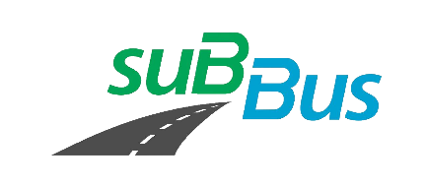
Załącznik nr 1 do Umowy Nr 02/09/2022

OŚWIADCZENIE

Działając w imieniu i na rzecz Międzygminnego Przedsiębiorstwa Komunikacyjnego „SUBBUS” Sp. z o.o. w Nowej Soli przy ul. Wielkopolskiej 23, zgodnie z podpisaną umową nr 02/09/2022 z dnia ………………… na dostawy oleju napędowego, niniejszym oświadczam, że w ramach w/w umowy zamawiane paliwo będzie dostarczane do zbiorników, które:
- Posiadają aktualne decyzje UDT dopuszczające zbiorniki do eksploatacji.
- Kupujący okaże Sprzedającemu aktualne świadectwa legalizacji urządzeń pomiarowych w zbiornikach.
- Kupujący oświadcza, że jego zbiorniki spełniają wymagania techniczne, budowalne, ochrony środowiska i p.poż pod rygorem regresu cywilnoprawnego za podanie nieprawdy w przypadku kary ze strony Prezesa URE za naruszenie koncesji po stronie Sprzedającego za dostarczenie paliw do niesprawnej technicznie infrastruktury wraz z możliwością odmowy dostawy paliw w przypadku gdy Kupujący odmówi podpisania takiego oświadczenia.

Nowa Sól, dnia ………………………… …………………………………………………

